муниципальное бюджетное образовательное учреждение

дополнительного образования Тогучинского района

«Центр развития творчества»

Номинация «Мой выбор профессии»

ПРОЕКТ

«А ВЫ СЛЫШАЛИ ПРО ФЕРМЕРОВ-ВОЛОНТЕРОВ?

Автор проекта:

Мещерякова Ксения, 9 класс,

обучающаяся ДТО «Современная ЭкоДружина»

Руководитель:

Сапожникова Юлия Григорьевна,

педагог дополнительного образования

высшей квалификационной категории

Тогучин, 2021

СОДЕРЖАНИЕ:

Введение…………………………………………………………………………....…3

1.Историческая справка о волонтерском движении ……………………….……...4

1.1. Что такое Волонтерство?.................................………………………………….4
1.2. История волонтерского движения в России.......................................................4

1.3. Направления деятельности волонтерских групп……………...……………….6

1.4. Перспективы развития волонтерского движения в России..………………….7

2.Волонтерское фермерское движение ……………………………………….….....8
- Условия организации АГРОволонтерской деятельности на территории Тогучинского района Новосибирской области………………………………….9

Выводы……………………………………………………………….…………..…..16

Список использованной литературы ……………………………………………....17

Приложение 1………………………………………………………………………….…..…18

Приложение 2…………………………………………………………………………………20

ВВЕДЕНИЕ

2018 год в Российской Федерации был объявлен годом Волонтёра и добровольца. Волонтёрское движение в России растет, его масштаб и роль в обществе впечатляют, проводятся форумы добровольцев-единомышленников со всех уголков страны. Считается, что Волонтёрство отражает активность гражданского общества и уровень демократии в стране.

Волонтёры участвуют в разнообразной деятельности, но в основе любого Волонтёрского движения лежит принцип: хочешь почувствовать себя человеком - помоги другому. Ключевое слово — помощь и участие. По зову сердца, по призванию, помогая другим людям, человек сам становится лучше. Известно, что когда что-то отдаешь искренне и бескорыстно, будешь и получать обратно ту же «монету». Для человека потребность быть нужным совершенно естественна.

В современном понятии слово «Волонтер» стало употребляться после Первой мировой войны. В 1920 году группа молодых людей (бывшие солдаты) из Австрии, Великобритании, Германии, Швеции по собственной инициативе и бесплатно восстанавливала разрушенные войной французские фермы.

Когда говорят про Волонтёров, то чаще воображение рисует молодых людей, студентов. Действительно, среди добровольцев много активных молодых людей. Но есть и люди постарше. Существует много программ, где нет ограничений по возрасту.
Сегодня волонтеры принимают участие в самых разных видах деятельности. Существуют разные Волонтёрские движения, список направлений и программ обширный, он разный в разных регионах нашей страны.
Волонтёрство имеет ряд направлений: социальное, культурное, спортивное, экологическое и др.

А вы слышали про возможность стать волонтером на ферме? В ходе изучения информации я нашла статью «Фермеры-волонтеры», которая меня очень заинтересовала… Значит уже существует АГРОволонтерство!?

Цель проекта: Оценить условия для реализации деятельности АГРОволонтерства на территории Тогучинского района Новосибирской области, сформировать стереотип «Волонтерство – норма жизни».

Задачи проекта:
- Изучить историю волонтёрского движения в мире, в России.
- Изучить особенности АГРОволонтерства (фермеров-волонтеров).
- Оценить условия организации АГРОволонтерской деятельности на территории Тогучинского района Новосибирской области.

1. Историческая справка о волонтёрском движении
1.1 Что такое Волонтёрство?
Слово «Волонтёрство» имеет латинские корни и переводится как «доброволец», «желающий».
Что такое Волонтёрское движение? Волонтёрство - это оказание добровольной и бескорыстной помощи тем, кто в ней нуждается.
Первоначально Волонтёрство в мире имело религиозные или военные корни. Ранее Волонтёрами называли тех, кто отправлялся на войну или военную службу из чувства долга, а не по призыву. В современном понятии это слово стало употребляться после Первой мировой войны. В 1920 году группа молодых людей (бывшие солдаты) из Австрии, Великобритании, Германии, Швеции по собственной инициативе и бесплатно восстанавливала разрушенные войной французские фермы. В том же году была образована одна из старейших Волонтёрских организаций - Международная гражданская служба (англ. Service Civil International), первоначальной целью которой было восстановление разрушенных войной европейских городов и деревень [4].

1.2 История Волонтёрского движения в России.
Наша история знает огромное количество примеров, когда люди бескорыстно помогали тем, кто нуждается, а иногда отдавали жизнь за жизнь других людей и за свою страну. История возникновения Волонтёрского движения в России во многом связана с деятельностью Русской церкви. Сложно сказать, в каком году появилось Волонтёрство. Издавна существовала бескорыстная помощь монастырям, безвозмездное преподавание в церковных школах, попечительские советы для бедных, различные благотворительные заведения, совместный сбор средств, а потом — строительство храмов «всем миром». Зарождение Волонтёрского движения в России многие связывают с монахинями Свято-Никольской обители из Москвы: женщины стали чуть ли не первыми в мире сестрами милосердия, когда поехали на фронт помогать раненым во время Крымской войны.
Развитие Волонтёрского движения в России происходило и при советской власти, тогда адресную помощь людям организовывали комсомольцы и пионеры. Правда, ту помощь называют добровольно-принудительной. И все же существовали ДОСААФ (Добровольное общество содействия армии, авиации и флоту), ОДВФ (Общество друзей Воздушного флота), Добровольное общество любителей природы.
Но все эти организации развалились вместе с развалом страны. Низкий уровень жизни и сместившаяся шкала ценностей создали хаос в стране, тут было не до добровольных обществ. В Волонтёрском движении наступила пауза.
В Российской Федерации первое юридическое определение добровольца (Волонтёра) было дано федеральным законом "О благотворительной деятельности и благотворительных организациях", подписанным президентом РФ Борисом Ельциным 11 августа 1995 года. В статье 5 документа говорилось, что "добровольцы - граждане, осуществляющие благотворительную деятельность в форме безвозмездного труда" [1].
В том же году в Москве состоялся первый Российский форум добровольцев. В 1990-е - 2000-е годы появились некоммерческие, общественные и благотворительные организации, к деятельности которых стали привлекаться Волонтёры. В 2011 году добровольчеством в РФ в общей сложности занимались 21 млн человек.
В настоящее время российских Волонтёров объединяют такие крупные организации, как Ассоциация Волонтёрских центров (с 2014 года; на постоянной основе работают более 200 тыс. Волонтёров), "Волонтёры Победы" (с 2015 года; 159 тыс.), "Волонтёры-медики" (с 2013 года; 12,5 тыс.), Союз Волонтёрских организаций и движений (с 2009 года; более 7 тыс.) и др.
На сегодняшний день на информационной платформе "Добровольцы России" зарегистрированы 1 тыс. 546 организаций и более 31,4 тыс. Волонтёров. Из них большую часть составляет молодежь в возрасте 18-24 лет (порядка 58%), на втором месте - возрастная группа младше 18 лет (23%). Среди зарегистрированных Волонтёров примерно 74,6% женщин и 25,4% мужчин.
Когда говорят про Волонтёров, то чаще воображение рисует молодых людей, студентов. Действительно, среди добровольцев много активных молодых людей. Но есть и люди постарше. Можно вспомнить прошедший в России в 2018 году Чемпионат мира по футболу. Самой взрослой женщине в Волонтёрском движении на чемпионате было 86 лет. Существует много программ, где нет ограничений по возрасту. В нашей стране получила развитие программа для тех, кому больше 50 лет — «серебряное Волонтёрство». Такое участие в движении можно считать хорошей возможностью для человека оставаться активным и энергичным на пенсии. И все же у Волонтёров в России средний возраст составляет двадцать четыре года [4].

1.3. Направления деятельности Волонтёрских групп.
Направлений деятельности Волонтёрских групп очень много: помощь детям, старикам, инвалидам на дому и в соответствующих местах, уход за животными, участие в экологических проектах, работа по сбору урожая в приусадебных хозяйствах, анкетирование и сбор данных, раздача флаеров, проведение тематических мероприятий.
Можно попасть на работу по оказанию помощи на глобальных событиях: чемпионаты, олимпиады, кинофестивали. Участие в таких программах само по себе почетно и престижно и дает возможность увидеть масштабные мероприятия как бы изнутри. Ну и, конечно, память об участии в подобных событиях остается на всю жизнь.
Одним из принципов Волонтёрства является энергия и любовь к жизни, которыми ты делишься с окружающими.
Сейчас в России действует Ассоциация Волонтёрских центров, она появилась сразу после сочинской Олимпиады 2014 и объединила Волонтёров, прошедших закалку в Сочи. Считают, что именно в Сочи сформировалась культура Волонтёрства. Сегодня ребята и девушки принимают участие в самых разных видах деятельности. Существуют разные Волонтёрские движения, список направлений и программ обширный, он разный в разных регионах нашей страны.
Волонтёрство имеет ряд направлений:
Социальное (порядка 22,5%) — помощь детям, пенсионерам, ветеранам и социально незащищенным гражданам. Это очень распространенный и исторически сложившийся вид добровольной помощи людям.
Спортивное — участие в проведении спортивных соревнований разного уровня. От Волонтёров здесь часто требуется знание иностранного языка, а иногда и «владение предметом»: глубокое знание правил проведения соревнований и особенности той или иной спортивной дисциплины, хотя этому учат при подготовке к работе.
Культурное (15,6%) — работа на культурных мероприятиях, которых с каждым годом в нашей стране становится все больше и больше, и не только в больших городах типа Москвы и Питера. Работа проходит на площадках музеев, фестивалей, библиотек, выставок.
Экологическое (12,5%) — речь идет о сохранении живой природы и помощи в решении экологических проблем мегаполиса.
Событийное (18,5%) — участие в крупных проектах: форумах, фестивалях, Днях города и прочем. В рамках Волонтёрского движения проходят общероссийские добровольческие акции "Весенняя неделя добра" (в апреле) и "Час добра" (5 декабря в Международный день добровольцев).
Корпоративное Волонтёрство — развивающийся блок: компании привлекают сотрудников по профилю их работы и в нерабочее время. Для компании и сотрудников — работа на безвозмездной основе. Бывает и так — сотрудник работает по своему профилю, помогая определенным организациям, а компания платит сотруднику зарплату за этот установленный лимит часов.
Волонтёры общественной безопасности (15,2%) — помощь людям, оказавшимся в эпицентре наводнений, землетрясений, пострадавшим от пожаров и других стихийных бедствий. Волонтёр в данном проекте может быть занят непосредственно на месте или на участке сортировки гуманитарной помощи. В данном движении немалая роль отводится физической и моральной подготовке добровольцев.
Медиа-Волонтёрство — актеры, журналисты, спортсмены и другие известные, рассказывают о том, кто такие Волонтёры, чем они занимаются и как вступить в движение. Есть любопытное психологическое наблюдение: человек, испытавший чувство своей необходимости, востребованности и полезности, захочет прочувствовать это состояние еще раз [4].

1.4. Перспективы развития Волонтёрского движения в России.
Считается, что количество Волонтёров у нас пока меньше, чем в западных странах. Во многом, это связывают с тем, что такая деятельность, как благотворительность довольно обычное дело для многих семей в развитых странах, и дети с малых лет участвуют в этом, помогая нищим и бездомным на Рождество, подкармливая брошенных животных, оказывая посильную помощь старикам и инвалидам. В нашей стране на вопрос — хотели бы вы заниматься какой-либо Волонтёрской деятельностью — положительно ответили менее десяти процентов респондентов. Особенностью Волонтёрского движения в России еще является то, что далеко не все, кто занят в Волонтёрстве, зарегистрированы. Поэтому реальное количество этих людей может быть больше. И тем не менее движение растет, создается инфраструктура, развиваются новые технологии для помощи добровольцам, увеличивается количество совместных проектов между государственными структурами и добровольцами. Регулярно проводятся конкурсы на инициативные проекты, которые способны будут решить ту или иную социальную проблему. Развитию также способствует интернет, люди собираются в онлайн-группы для совместного оказания помощи и работы по некоторому направлению. Создаются целые группы, которые готовы прийти на помощь пострадавшим от природных стихийных бедствий или людям, попавшим в сложные ситуации, инвалидам.
Часто Волонтёрское молодежное движение функционирует при вузах. Появляются они и в школах. Через несколько лет большая часть всех вузов России будут иметь объединения добровольцев на своей базе. Конечно, существуют проблемы Волонтёрского движения в современной России. Но главное — в стране используется все больше различных инструментов, чтобы рассказать о движении Волонтёров, о мероприятиях, в которых участвуют добровольцы. Тем самым повышается интерес и мотивация у молодежи.
Задача максимум — сделать Волонтёрство нормой жизни, сформировать в людях привычку помогать друг другу [4].

2. Волонтёрское фермерское движение
В разных странах мира регулярно требуются добровольцы, готовые работать за минимальное вознаграждение в виде еды и жилья. Так почему бы не совместить путешествие с добрыми делами?
К этому влечет и фермерское волонтерство…
И в нашей стране есть фермеры, которым нужна помощь в хозяйстве, и волонтёры, мечтающие познать романтику сельской жизни.
Каково же было удивление, когда в интернете увидела проект Министерства сельского хозяйства России - «Земляне. Всероссийское волонтёрское фермерское движение» . Проект позволяет получить возможность отдохнуть от городской суеты, попробовать себя в качестве фермера, получить незабываемый новый опыт и по-настоящему влюбиться в сельскую жизнь.
Волонтёрское фермерское движение - это не только жизнь и работа на ферме, но и новые впечатления, друзья и целое комьюнити. Это слияние с природой и познание новых сторон себя, неописуемые природные пейзажи, песни у костра и самые свежие фермерские продукты.
На ферме волонтеры помогают в сборе трав или урожая, ухаживают за животными, помогают по хозяйству и активно участвуют в жизнедеятельности фермы. Также для волонтёров проводятся тематические мастер-классы под общей эгидой «Сохрани родное ремесло» [2].
На сайте «Земляне. Всероссийское волонтёрское фермерское движение» представлен перечень ферм, кому нужна помощь волонтеров.
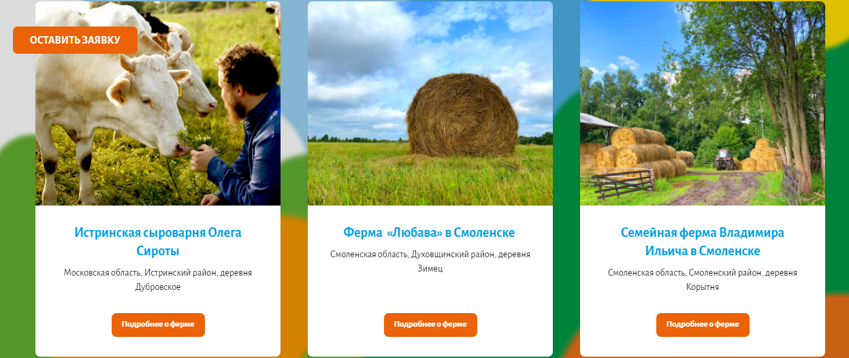

В рамках государственной программы Российской Федерации «Комплексное развитие сельских территорий» запланирована реализация молодёжного проекта, предполагающего проведение стажировок волонтеров в хозяйствах малых сельскохозяйственных товаропроизводителей (Приложение 1).
Практика по привлечению волонтеров на фермы давно практикуется за рубежом (Приложение 2).
Футурологи считают, что развитие сельского хозяйства в будущем будет происходить с учётом влияния на окружающую среду. Природные ресурсы нашей планеты настолько истощены, что в ближайшие десятилетия невозможно будет игнорировать экологические проблемы. Экологи, специализирующиеся на сельском хозяйстве, будут разрабатывать проекты предприятий с низким уровнем негативного воздействия на окружающую среду. Они же займутся проблемами утилизации отходов, восстановлением плодородия почв, а также будут внедрять в работу методы для получения экологически чистой продукции. Но можно смело заявить, что на каждом этапе деятельности, найдется работа и для волонтеров.

- Условия организации АГРОволонтерской деятельности на территории Тогучинского района Новосибирской области.

Тогучинский район относится к территориям с так называемым смешанным типом производства: доля промышленности в объеме валового продукта составляет 45%, остальное — сельское хозяйство. Сельское хозяйство, отрасль, определяющая лицо нашего района.
На территории района работают 26 сельскохозяйственных предприятий, более 120 крестьянско-фермерских хозяйств и 4,6 тыс. личных подсобных хозяйств. В числе ведущих предприятий сельскохозяйственной отрасли — ЗАО «Политотдельское», колхоз им. XX съезда КПСС, ЗАО «Завьяловское».
Основная специализация сельскохозяйственных предприятий — растениеводство (производство зерновых), молочно-мясное животноводство.
Среди лидеров производства даже предприятие с поэтическим названием — колхоз им. Пушкина. Не менее эффективные компании — колхоз им. XX съезда КПСС, ЗАО «Политотдельское», ЗАО «Завьяловское», ООО «Тогучинский Свинокомплекс», АО «Доронинское» и ООО «Сиб-Колос».
Тогучинский район является сельскохозяйственным центром. Но в современных социально-экономических условиях сложившихся на данный момент, хозяйства района испытывают острую необходимость в квалифицированных кадрах и просто в наличии «рабочих рук».
На примере всероссийского проекта «Земляне» мы обратились к Главам крестьянско-фермерских хозяйств с вопросом «Нужна ли Вам помощь волонтеров в ведении хозяйства, на период посадки, ухода и уборки сельскохозяйственных культур?». В опросе участвовало 33 респондента (Главы хозяйств):

Рис. 1. Опрос респондентов «Нужны ли Вам в помощь волонтеры?

Вывод: Большинство респондентов (27 человек) нуждаются в помощи волонтеров, 6 человек ответили «Не нуждаются». Работодатели готовы обеспечить волонтеров проживанием и питанием на время работы.

Что касается волонтеров на территории Тогучинского района, то на 2021 год их насчитывается 420 человек. Ежегодно волонтеры оказывают помощь в организации и проведении различных мероприятий, в том числе экологической направленности:
- Бумажный БУМ
6 октября Тогучинский район СДАВАЛ МАКУЛАТУРУ. Активное участие приняли образовательные организации, а также население Тогучина.
Сбор макулатуры в Тогучинском районе продолжается...Общий вес макулатуры за один день составил 1576,2 кг.
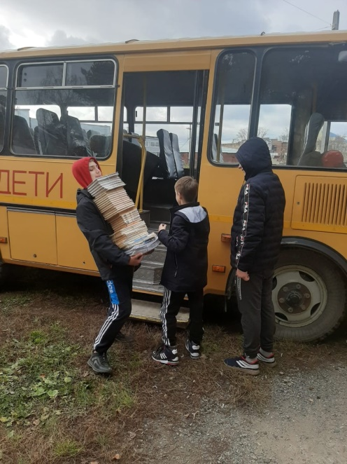
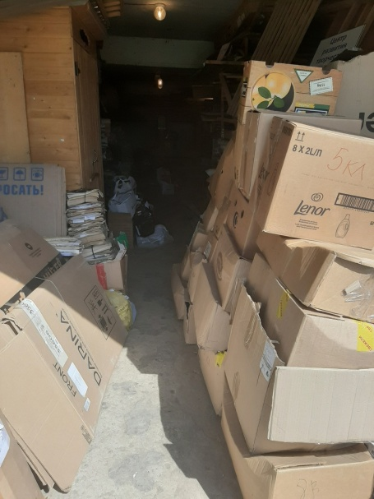
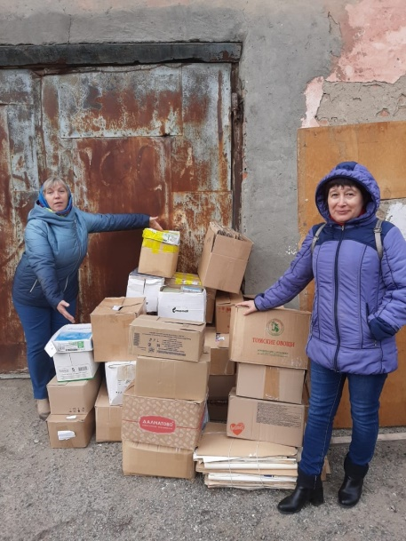

- Экологическая игра «Мусорный БУМ»
Ежегодно в парке «Победа» проходит экологическая игра «Мусорный БУМ», которая объединяет от 40 до 100 волонтеров.
Идея игры «Мусорный БУМ» заключается в сборе мусора за определённый промежуток времени. За 40 минут игры было собрано 137 мешков мусора.
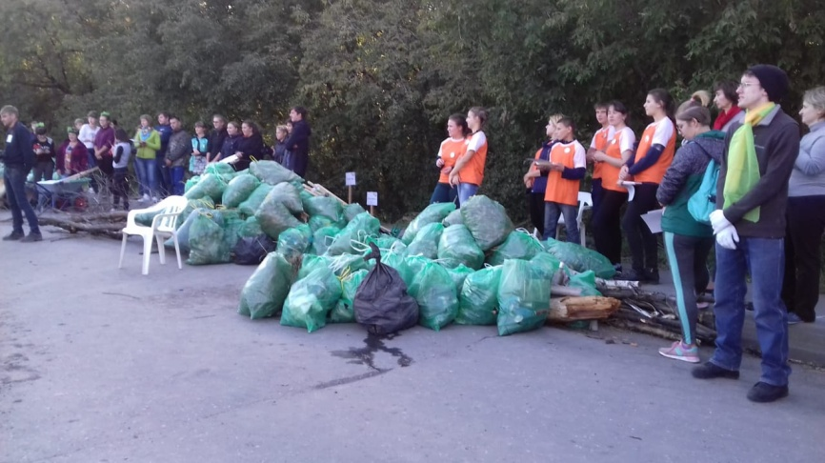
В ходе игры проводятся различные конкурсы: поиск необычных предметов («артефактов»), викторина.
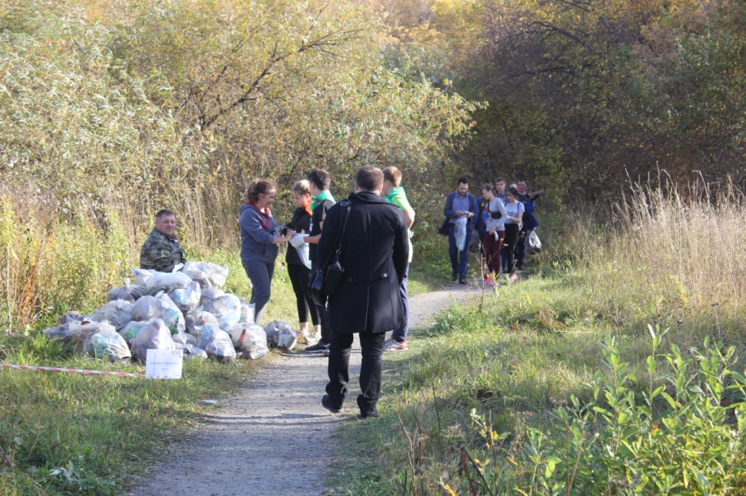
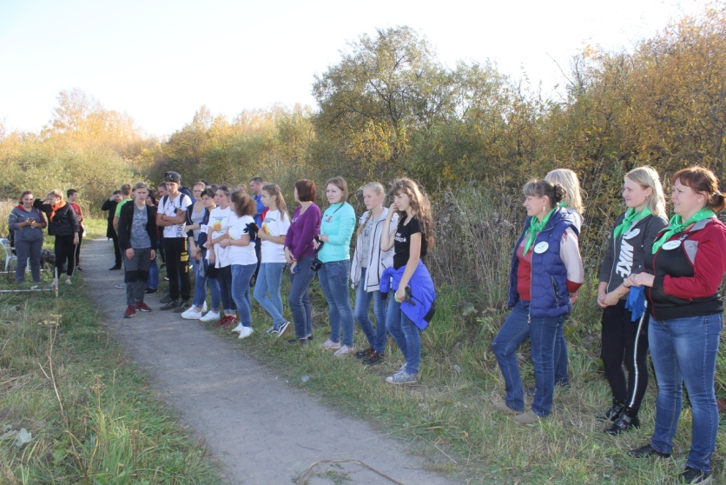
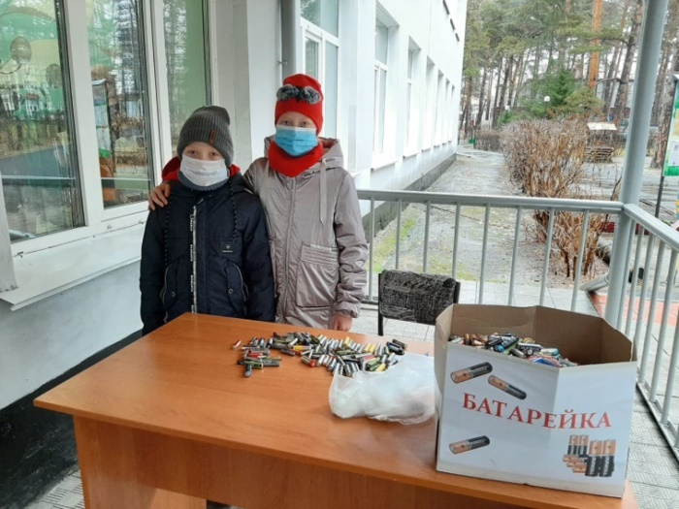
- Акция _#БАТАРЕЙКА, СДАВАЙСЯ!!!
Батарейки - наши помощники, они нужны везде!
НО! Металлическое покрытие батарейки разрушается, содержащиеся в ней токсичные вещества вытекают, попадая в почву, грунтовые воды, реки, озера, В НАШИ ДОМА!..
10 и 11 ноября 2020 года состоялась акции "БАТАРЕЙКА, СДАВАЙСЯ!!!". На пункте приема в Центре развития творчества за два дня работы (4 часа) было собрано 2622 батарейки. А это значит, сохранили: 7866 деревьев, 5244 крота и 2622 ежа.
Собранные батарейки направлены на утилизацию в НРОО "Экологи".
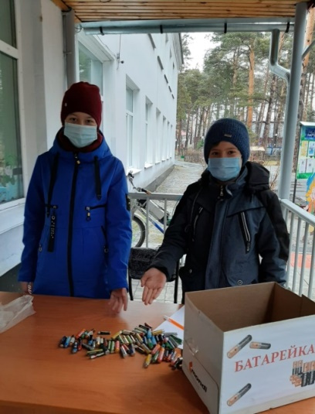
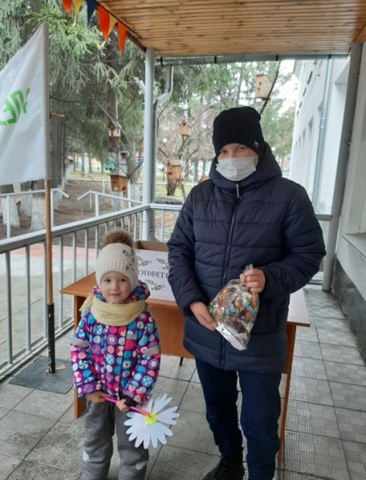

- Усынови родник (благоустройство родников)
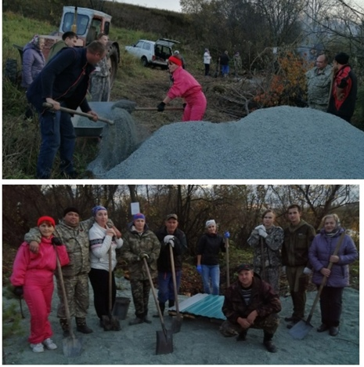
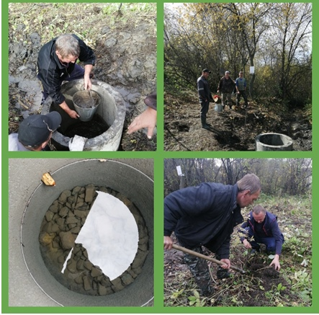
Население района приняли активное участие в благоустройстве родников на территории Тогучинского района. Второй год волонтеры находят новые родники и благоустраивают их.

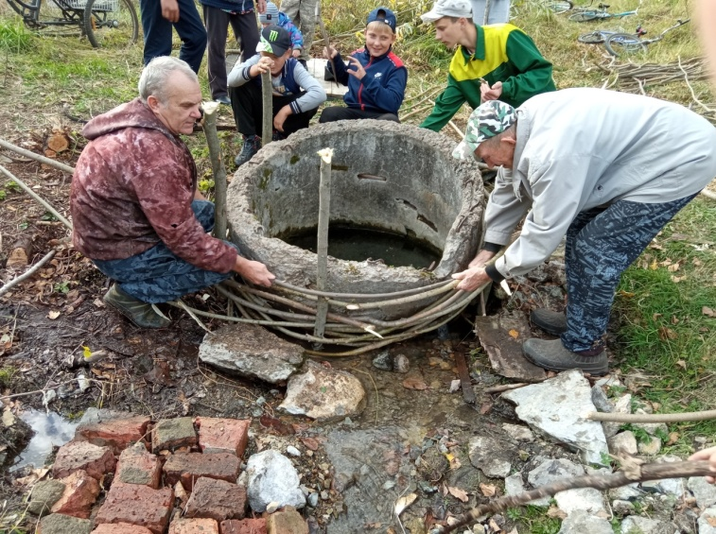

- Посадка саженцев
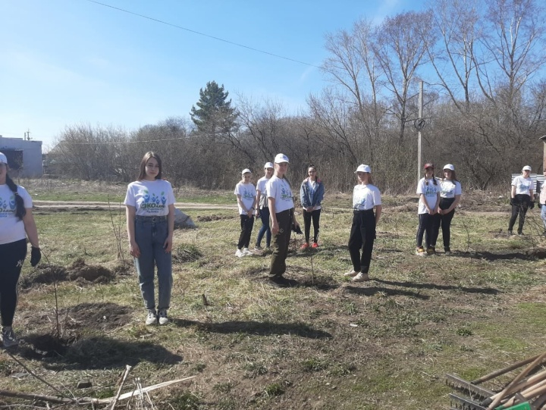
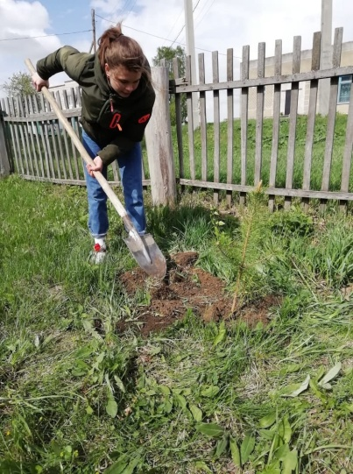

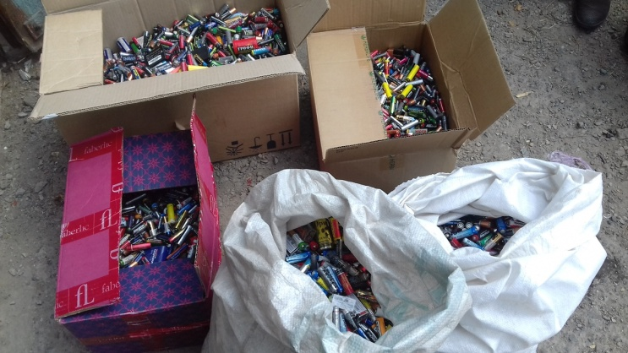
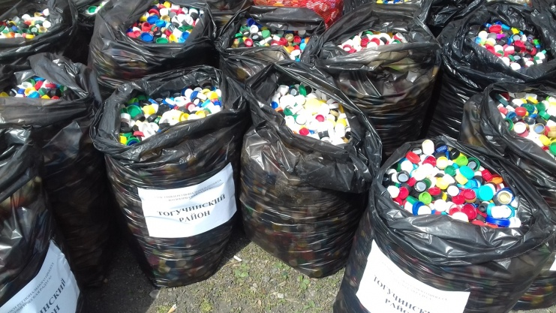
- Сбор вторсырья
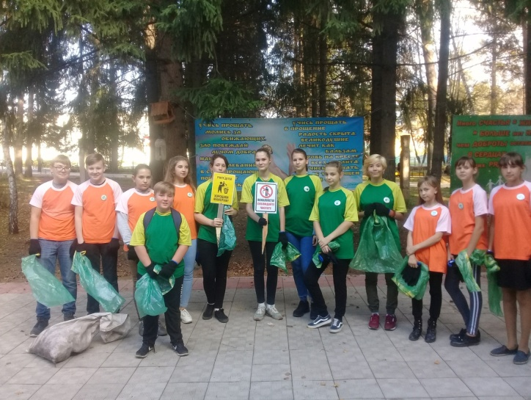
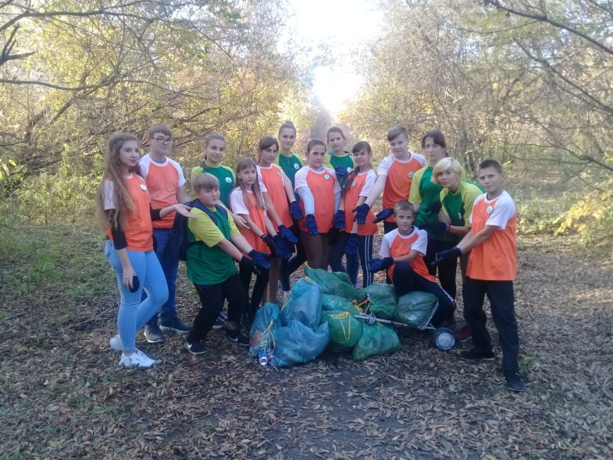
- Изготовление кормушек, сбор корма для животных, ликвидация несанкционированных свалок и многое другое.
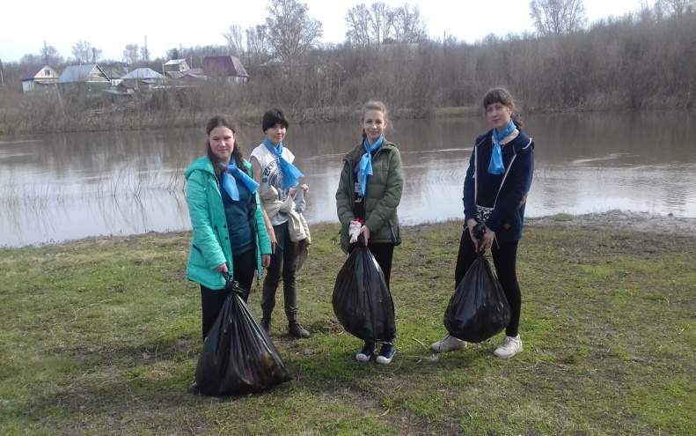

Информация по итогам акций, мероприятий опубликована:
- в группе в контакте «Эколята Тогучинского района» https://vk.com/public165399374;
- на сайте МБОУ ДО Тогучинского района «Центр развития творчества»
http://crtdyu.tog.edu54.ru/
- на сайте администрации Тогучинского района
http://toguchin.nso.ru/news/7156, http://toguchin.nso.ru/news/7056
- в СМИ «Тогучинская газета».

В связи с активностью эковолонтерской деятельности, можно сделать вывод о том, что и в АГРОволонтерстве не будет трудностей. Для подтверждения этого, мы провели опрос среди волонтеров. Опрос состоял из 3-х вопросов: «Слышали ли Вы о фермерах-волонтерах?», «Готовы Вы ли помогать сельскохозяйственным организациям по уходу за животными, на время посадки, ухода, уборки культур и т.д.?», «Готовы Вы ли помогать на безвозмездной основе?».
В опросе приняло участие 76 респондентов от 14 лет и старше.

Рис.2. Опрос респондентов по вопросу
«Слышали ли Вы о фермерах-волонтерах?»

Вывод: Большинство респондентов (74 из 2) не слышали о фермерах-волонтерах.

Рис. 3. Опрос респондентов по вопросу
«Готовы Вы ли помогать сельскохозяйственным организациям по уходу за животными, на время посадки, ухода, уборки культур»

Вывод: Большинство респондентов (47 из 76) готовы помогать сельскохозяйственным организациям по уходу за животными, на время посадки, ухода, уборки культур».

Вывод: Из 47 респондентов, которые готовы помогать сельскохозяйственным организациям по уходу за животными, на время посадки, ухода, уборки культур», 33 готовы помогать на безвозмездной основе.

На основе вышеуказанного, можно сделать вывод о том, реализация проекта «Фермеры-волонтеры» будет весьма успешен, так как присутствуют две главные составляющие: необходимость в помощи сельскому хозяйству Тогучинского района и желание волонтеров помочь данной отрасли. АГРОволонтерсву в Тогучинском районе Новосибирской области БЫТЬ!

ВЫВОДЫ:

В рамках работы над данной темой:
- Изучила историю волонтёрского движения в мире, в России.
- Изучила особенности АГРОволонтерства (фермеров-волонтеров).
- Оценила условия организации АГРОволонтерской деятельности на территории Тогучинского района Новосибирской области.

Реализация проекта «Фермеры-волонтеры» в Тогучинском районе будет весьма успешен, так как присутствуют две главные составляющие: необходимость в помощи сельскому хозяйству Тогучинского района и желание волонтеров помочь данной отрасли . АГРОволонтерсву в Тогучинском районе Новосибирской области БЫТЬ!

И заключении, на сегодняшний день мы видим огромные экологические катаклизмы: наводнения, пожары, снова пожары, снова наводнения: горит Башкирия, затопляет Амурскую область… И везде неоценима помощь волонтеров.

И какую бы профессию мы в будущем не выбрали, пусть профессия «Волонтер» будет нормой жизни для каждого из нас!

СПИСОК ИСПОЛЬЗОВАННОЙ ЛИТЕРАТУРЫ:

- Федеральный закон РФ, принятый Госдумой 7 июля 1995г. «О благотворительной деятельности и благотворительных организациях».
- «Земляне. Волонтерское фермерское движение» [Электронный ресурс] URL: https://zemlyane.org/ (дата обращения: 19.08.2021 года);
- Фермерское и эковолонтерство [Электронный ресурс] URL: https://selfmadetrip.com/fermerskoe-i-ekovolonterstvo/ (дата обращения: 19.08.2021 года);
- Волонтерское движение в России. Кто такие Волонтеры? [Электронный ресурс] URL: https://forum-msk.info/threads/volonterskoe-dvizhenie-v-rossii-kto-takie-volontery.3161/ (дата обращения: 20.08.2021 года).

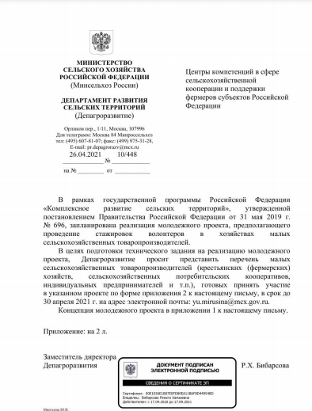
Приложение 1
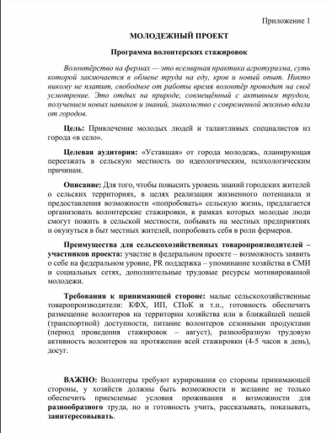

.Приложение 2

ФЕРМЫ ЗА РУБЕЖОМ ДЛЯ ВОЛОНТЕРОВ

Исландия
Некоммерческая организация The Environment Agency of Iceland (Umhverfisstofnun) ежегодно привлекает более 500 волонтеров со всего мира для помощи в сохранении национальных парков и лесных территорий. Добровольцы строят тропы и дороги, ухаживают за деревьями и растениями, убирают мусор и выполняют другие поручения, не требующие специальных навыков. Впервые исландский экологический проект был организован 35 лет назад, и с тех пор каждое лето в течение трех месяцев люди из разных стран помогают сохранить природное достояние уникальной страны. Волонтеры работают в разных регионах и посещают самые красивые места Исландии. Взамен организаторы предоставляют трехразовое питание и проживание (чаще всего палатку). Минимальный срок участия в волонтерской программе – 1 неделя, максимальный – 3 месяца [3].
Египет
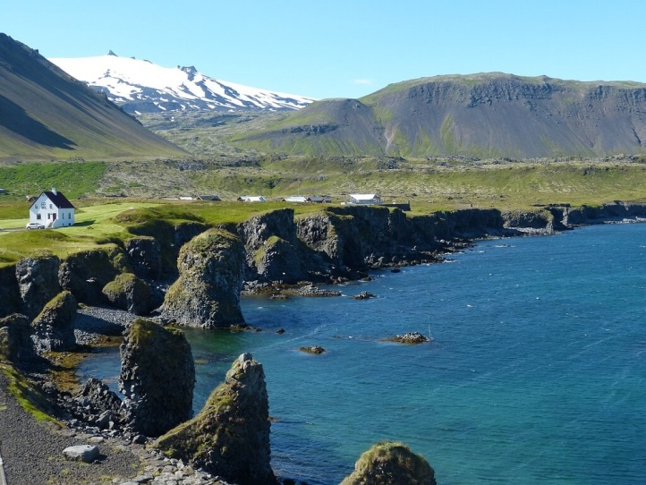
Habiba organic farm, расположенная в городе Нувейба на полуострове Южный Синай на востоке Египта, с радостью принимает волонтеров со всего мира для помощи в работе фермы. Это уникальный сельскохозяйственный проект, ведь все растения, фрукты и овощи выращиваются в пустыне. Желательно, чтобы волонтеры владели определенными навыками и знаниями о сельском хозяйстве. Добровольцы выполняют различные виды работ: от посадки семян до сбора урожая и сортировки продуктов. Минимальный срок участия в волонтерском проекте – 3 месяца. Участников обеспечивают комнатой со всеми удобствами в домике на территории фермы и питанием. По выходным волонтерам устраивают экскурсии по полуострову, а также в Шарм-эль-Шейх, который находится в 140 километрах от фермы [3].

Испания
Миссия проекта «Sunseed Desert Technology» – доказать, что человек может жить и работать в полной гармонии с природой, с минимумом или полным отсутствием современных технологий (электричества, интернета, мобильных телефонов и так далее). Экологический проект с 30-летней историей базируется на юге Испании рядом с прибрежным городом Альмерия. Экодеревня каждый год принимает сотни энтузиастов, готовых помочь в воплощении идей и задач по улучшению и развитию проекта. Волонтерам предлагается два варианта: краткосрочное участие, которое длится 1-3 недели и долгосрочное участие в течение 4-6 недель. Волонтерам предлагается поучаствовать в рабочем процессе над несколькими проектами: строительство экологичных жилищ, изучение и воссоздание пермакультуры (вид земледелия, основанный на замкнутой экосистеме), изучение натуральных красителей и красок, исследование камней и минералов для использования в быту, новые способы переработки отходов, получение и использование солнечной энергии и многое другое). Волонтеров обеспечивают питанием и проживанием за небольшую сумму (100 евро за каждую неделю пребывания) [3].

Норвегия
Фермерскому проекту «Fogdegården Borten», который находится рядом с третьим по численности населения городом Норвегии – Тронхеймом, круглый год требуются волонтеры. На ферме живут сотни овец, лошадей, пони, кур и других животных, и ежегодно засеиваются 30 гектаров земли. Уже 10 лет владелица фермы Мерет Сторвинг приглашает добровольцев, которые выполняют различные виды работ: уход за животными, сбор урожая, мелкий ремонт домов и хлевов на территории фермы и многое другое. Волонтеры работают по 7 часов 5 дней в неделю. Длительность пребывания в Норвегии каждый участник определяет самостоятельно. Волонтеры живут вместе в общем доме. Питание также предоставляется. По выходным хозяйка фермы устраивает для своих помощников прогулки и экскурсии по городам Норвегии [3].

США
Проект «Appalachian trail conservancy» направлен на сохранение и развитие всемирно известной «Аппалачской тропы» – самого длинного в мире туристического пешеходного пути, длина которого составляет 3218 километров. Тропа начинается от горы Катадин на севере штата Мэн, проходит через 12 штатов на востоке США и заканчивается у горы Спринген в Северной Джорджии. Туризм по этому маршруту на сегодняшний день очень популярен, поэтому возникла необходимость охраны «Аппалачской тропы», ведь, начиная с 30-х годов 20 века с весны по осень, здесь путешествуют десятки тысяч туристов. Так был создан проект «Appalachian trail conservancy», которому всегда нужны добровольцы, готовые помочь местной экологии. Волонтеры ухаживают за растениями и минералами, очищают дорогу, следят за целостностью пути и выполняют другие несложные поручения. Участники программы сами выбирают регион (штат США), где проходит тропа, длительность участия, а также по какому графику они будут работать (полный или неполный день). Взамен организаторы предоставляют питание и проживание (в палаточном лагере) [3].

Швейцария
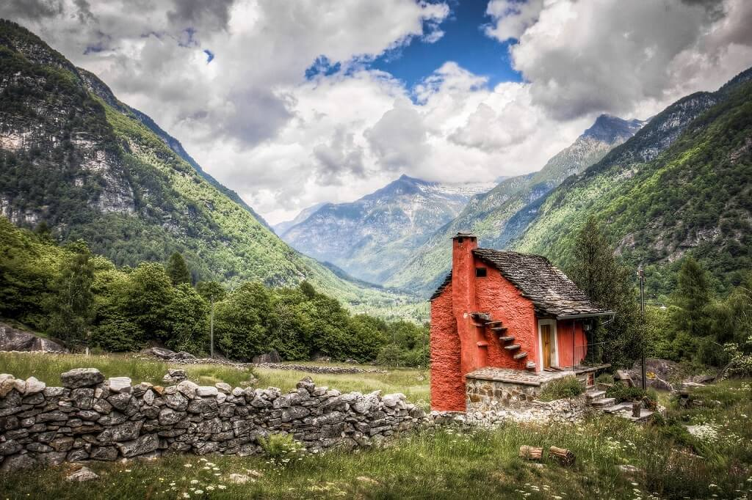
The Bergwaldproject – проект, направленный на сохранение горных лесов в предместьях Альп. Первая экспедиция в леса состоялась в 1987 году, когда группа энтузиастов отправилась очищать лесные территории от мусора, который оставляют многочисленный туристы. С тех пор каждый год сотни волонтеров помогают сохранить хрупкую экосистему горных лесов. Работа идет круглый год: даже зимой добровольцы приезжают в Швейцарию и помогают проекту. Работа самая разная: очищение от мусора, прокладка пешеходных троп, уход за деревьями и так далее. Максимальный срок экспедиции – 1 неделя. Участники проекта самостоятельно выбирают регион для работы. Главное требование к волонтерам – знание французского или немецкого языка. Организаторы обеспечивают добровольцев питанием и проживанием в лесных домиках или палатках [3].
Россия
Жители поселения «Чистое небо» приглашают к себе не только гостей, желающих провести несколько дней на природе, отдохнуть от городской суеты и подышать свежем воздухом, но и волонтеров, которым близка идеология экопоселений, эковолонтерства и агротуризма.
В «Чистом небе» принимают добровольцев для работ в саду, на виноградниках, в огороде и в хозяйстве в целом. Здесь много домашних животных, помощь в уходе за которыми также нужна.
Кроме того, волонтеры могут помочь в строительных работах, сборе грибов и ягод, посадке деревьев и других фермерских делах.
Работать предстоит по четыре часа в первой половине дня. Вторая половина дня – свободное время. Жители поселения предлагают волонтерам бесплатное размещение и трехразовое вегетарианское питание.
К добровольцам в “Чистом небе” не предъявляется никаких особых требований. Все, что нужно, чтобы на время пребывания в поселении стать членом общины и помогать по хозяйству, это трудолюбие, ответственность, физическая способность к труду и желание внести посильный вклад в жизнь и развитие экопоселения. Помощники могут сами выбирать срок своей волонтерской деятельности. Даты приезда и период работы оговаривается с организаторами индивидуально.

